Экзамен по ПМ 01
С д а ю т в с е, но оценка за экзамен не будет выставлена пока не будут сданы долги по зачетам МДК 01.02 и 01.04.
Инструкция для обучающихся:
Перед вами тесты экзаменационного задания по профессиональному модулю «Подготовительно-сварочные работы и контроль качества сварных швов после сварки». Работа составлена из 60 тестовых заданий.
Внимательно читайте вопросы тестов и выберете, как вы считаете правильный. Текст правильного ответа необходимо выделить фоновым (желтым или красным) цветом. Если нет возможности выделить фоновым цветом, то можно после каждого теста буквой проставлять правильный ответ или ответы. (смотри ниже примеры). Если задание теста не удается выполнить сразу, переходите к следующему. Если остается время, вернитесь к пропущенным тестам.
П р и м е ч а н и е :
Читайте вопрос теста внимательней, некоторые тесты содержат несколько правильных ответов. Если в тесте будет несколько правильных ответов, а вы выберете не все, то балл за тест будет снижен.
Критерии оценивания:
Время на ответы тестов -3 часа. За каждый правильный ответ-1,67 балла. Для успешной сдачи экзамена необходимо набрать не менее 66,8 баллов. Ответы даны на 40-50 вопросов-«удовлетворительно» 66,8-83,5 баллов Ответы даны на 51-55 вопросов -«хорошо» 85,2-91,85 баллов Ответы даны на 56-60 вопросов -«отлично» 93,52-100 баллов
Если в тесте будет несколько правильных ответов, а вы выберете не все, то балл за тест будет снижен.
Примеры выделения (1; 2) или проставления (3) правильного ответа или ответов:
1. Вопрос теста………………………………………………………………..: ответы при выделении:
а) ……… б) ………. - правильный ответ в) ……….. г) ……….
2. Вопрос теста………………………………………………………………….: ответы при выделении:
а) ……….. б) ……….. - правильный ответ в) ……….. г) ……….. - правильный ответ 3. Вопрос теста……………………………………………………………………: ответы буквенным обозначением:
а) ………….. правильный ответ б) ………….. в) ………… г)……….. правильный ответ 3. а); г)-
Вы должны отправить работы до 13.00.
После этого времени работы не проверяются, т.е. вы считаетесь не сдавшими экзамен.
Не забываем ставить фамилию в начале и в конце тестовых заданий.
Желаю успехов!

Фамилия, № группы______________________________________________

Экзаменационные тесты для сварщиков по ПМ 01
Время на ответы тестов -3 часа.
За каждый правильный ответ-1,67 балла.
Для успешной сдачи экзамена необходимо набрать не менее 66,8 баллов.
Ответы даны на 40-50 вопросов-«удовлетворительно»
Ответы даны на 51-55 вопросов -«хорошо»
Ответы даны на 56-60 вопросов -«отлично»

1. Вставить пропущенные слова в определении сварки: Сваркой называется получение ……… соединения посредством установления межатомных связей между соединяемыми частями при их местном или общем нагреве, или пластическом ………, или совместном действии того и другого.
2. С какой целью выполняют разделку кромок?
а) Для экономии металла
б) Для более удобного проведения сварочных работ
в) Для обеспечения провара на всю глубину
3. За счет чего происходит защита жидкой сварочной ванны и сварного шва при выполнении РДС от вредного воздействия О2; N2; Н2 воздуха. а) за счет газовой оболочки образованной от расплавления стержня электрода и основного металла; б) за счет газовой оболочки образованной от расплавления стержня электрода и его обмазки в) за счет газовой оболочки образованной сварочной дугой и сгорании обмазки электрода; г) за счет газовой оболочки образованной от расплавления стержня электрода, сгорании обмазки и образовавшейся после нее шлаковой корки. 4. Выбрать правильный ответ: Соединение, при котором свариваемые детали лежат под углом друг к другу и соприкасаются торцами, называется: а) угловым б) стыковым в) тавровым г) нахлесточным
5. Для чего при сборке изделий выставляют зазор между свариваемыми кромками: а) для качественного выполнения сварки всего шва; б) для наилучшего провара корня шва; в) для предотвращения прожога при выполнении корневого шва; г) для удобства сварки металла большой толщины.
6. Для чего необходимо оставлять притупление кромок под сварку: а) для наилучшего провара корня шва; б) для предотвращения прожога при выполнении корневого шва; в) для удобства выполнения подварочного шва.
7. Выберете из предложенных по длине средние швы: а) до 300 мм б) 300-1000 мм в) 800 мм г) 1000 и более
8. Электродом какого Ø должны выполняться прихватки: а) тем Ø что и при выполнении основного шва; б) меньшим Ø чем при выполнении основного шва; в) большим Ø чем при выполнении основного шва;
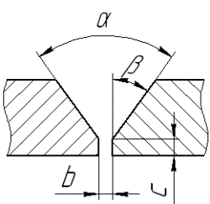
9. Электроды какой марки выбирают при выполнении остающихся прихваток: а) маркой электрода с повышенной пластичностью наплавленного металла; б) маркой электрода с повышенной прочностью наплавленного металла; в) такой же маркой что и у электрода которым будут выполнять основной шов; г) маркой электрода специально предназначенных для выполнения прихваток; д) маркой электрода предназначенных для выполнения 10. Напишите название и укажите размеры основных конструктивных элементов разделки стыка кромок:
aᵒ________________________________________________________ ᵦᵒ __________________________________ b мм _________________________________
c мм________________________________________________
11. На каком из чертежей изображен видимый сварной шов?
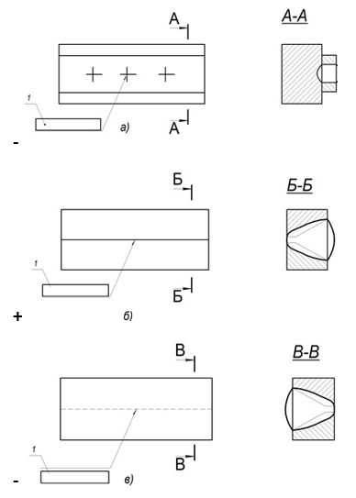
12. При выполнении ручной дуговой сварки непровары возникают из-за:
а) Высокой скорости выполнения работ, недостаточной силы сварочного тока
б) Малой скорости выполнения работ, чрезмерно большой силы сварочного тока
в) Неправильного подбора электродов, чрезмерно большой силы сварочного тока

13. Дайте определение понятию «электрошлаковая сварка».
а) Сварка электротоком, при которой побочным продуктов плавления металла является слой флюса, подлежащий вторичному использованию при электродуговой сварке
б) Сварка плавлением, при которой для нагрева используют тепло, выделяемое при прохождении электротока через массы расплавленного шлака
в) Сварка плавлением, при которой используются ленточные электроды и слой шлака в качестве охлаждающей среды

14. Ультразвуковой метод контроля позволяет выявить следующие дефекты сварного шва:
а) Качество оплавления металла
б) Непровары, трещины, поры, включения металлической и неметаллической природы, несплавления
в) Внутренние напряжения металла

15. Выберите комбинированный шов, в зависимости по отношению к направлению действующих усилий на них:
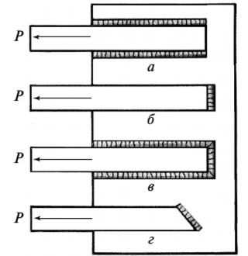
а)
б)
в)
г)

16. Обозначьте основные положения швов в пространстве:
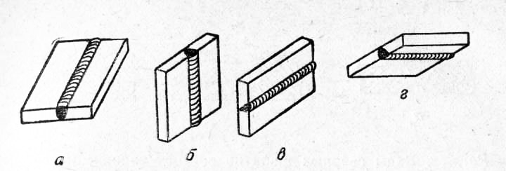
а)________________________________________

б)________________________________________

в)________________________________________

г)________________________________________

17. Какой дефект сварного шва на изломе изображен на рисунке?

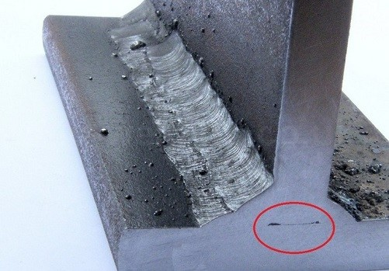
а) Несплавление кромок
б) Непровар
в) Неправильная разделка кромок

18. Прожоги образуются по причине:
а) Несоответствия силы сварочного тока, скорости сварки и толщины свариваемых элементов
б) Неправильно подобранных марок электродов и их влажность покрытия
в) Неправильно подобранного размера сварочной ванны
19. Укажите оптимальный метод предупреждения образования горячих трещин при сварке.
а) V-образная разделка кромок
б) Выбор правильной формы разделки кромок, снижение погонной энергии
в) Проведение термической обработки металла до сварки

20. Контроль качества сварных соединений проверяют по:
а) Свойствам металла шва, линии сплавления с основным металлом и зоне термического влияния
б) Внешнему виду катета сварного шва
в) Цвету сварного шва

21. Внешний вид излома сварного соединения позволяет определить:
а) Прочность, устойчивость против коррозии, деформационную стойкость
б) Строение и структуру металла, что является ценной информацией для оценки его пластичности и твердости
в) Наличие вредных примесей в металле

22. Перечислите типы сварных соединений.
а) Стыковые, тавровые, угловые, нахлесточные
б) Плоские, угловые, стыковые со сплошным проваром
в) Объемные, с нахлестом в торец, без нахлеста

23. Опишите принцип заземления сварочного оборудования.
а) К оборудованию приваривается медный провод. Обязательно наличие надписи «Земля»
б) Оборудование имеет специальный зажим, расположенный в доступном месте. Наличие надписи «Земля» опционально
в) Оборудование имеет болт для крепления провода с окружающей его контактной площадкой. Обязательно наличие надписи «Земля»

24. Влияние подогрева изделия в процессе сварки на величину остаточных деформаций выражается в:
а) Увеличении этих деформаций
б) Уменьшении этих деформаций
в) Влияние отсутствует

25. Нанесение на заготовку линий и накернивания, для обозначения границ, центров отверстий бедующего изделия это: а) Эскиз; б) Разметка; в) Чертеж.

26. К какому виду соединений относится заклепочные соединения: а) Разъемным; б) Неразъемным; в) Неподвижным.
27 Кернер- это инструмент используемый: а) для выполнения отверстий; б) для рубки металла; в) для разметки металла; г) для обозначения центров отверстий и сопряжения дуг.

28. Методы контроля по степени механического воздействия на материал сварного соединения бывают: а) Разрушающими и неразрушающими б) Радиографическими и ультразвуковыми в) Статическими и динамическими
29. Укажите цель проведения сопутствующего и предварительного подогрева.
а) Повышение содержания углерода в металле
б) Выравнивание неравномерности нагрева при сварке, снижение скорости охлаждения и уменьшение вероятности возникновения холодных трещин
в) Повышение скорости охлаждения металла в зоне сварки

30. Наплыв в металле шва – это:
а) Неровность металла, влияющая на эксплуатационные и эстетические характеристики сварного изделия
б) Дефект в виде металла, который наплыл на поверхность свариваемого металла или ранее выполненного валика и не сплавившийся с ним
в) Отклонение линейных размеров шва от эталонных (назначенных в чертежах)

31. Цифры возле букв на чертеже сварного шва обозначают:
а) Порядковый номер шва в соответствии с ГОСТ
б) Предпочтительную толщину электрода для проведения работ
в) Длину катета шва

32. Требования, которые предъявляются к качеству исправленного (подваренного) участка шва:
а) Определяются приемочной группой индивидуально
б) Аналогичны тем, которые предъявляются к качеству основного шва
в) Зафиксированы в нормативных документах и зависят от вида шва
33. Выберете из предложенных - односторонний сварной шов стыкового соединения, выполненный РДС по замкнутому контуру, со снятием усиления шва. 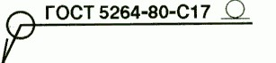 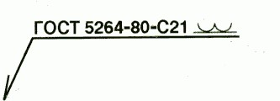 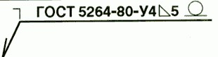
а) б) в)
34. Дайте определение понятию «электросварка в среде защитного активного защитного газа»:
а) Сварка неплавящимся электродом с присадочным материалом в среде защитного газа «аргона». б) Сварка плавящимся электродом (проволокой) без присадочного материала в среде защитного газа «углекислоты».
в) Сварка плавящимся электродом (проволокой) с присадочным материалом в среде защитного газа «гелия». г) Сварка неплавящимся электродом без присадочного материала в среде смеси различных газов.

35. К каким дефектам относятся трещины, поры, свищи:
а) к наружным
б) к внутренним
в) к наружным и внутренним

36. Выбрать основные параметры режима сварки:
а) сила тока
б) род тока и его полярность
в) диаметр электрода
г) угол наклона электрода
д) скорость сварки
е) положение в пространстве сила тока
ж) напряжение на дуге

37. Какой способ сварки труб применяется при неповоротном, недоступном положении:
а) способ «в лодочку»
б) способ «козырьком» в) с глубоким проваром
г) погруженной дугой
д) способ загнутым электродом
38. Как называется дефект, представляющий собой продолговатые углубления (канавки), образовавшиеся в основном металле вдоль края шва:
а) непровары
б) прожоги
в) подрезы
39. При сварке в нижнем положении угол наклона электрода от вертикальной оси составляет:
а) 15-20ᵒ
б) 30-45ᵒ
в) 60ᵒ

40. Покрытые электроды предназначены для:
а) ручной дуговой сварки б) сварки в защитных газах
в) сварки под флюсом
41. Определите по представленному ниже рисунку протяжённость прихваток L₁ и расстояние между ними L2, если известно, что S= 12мм, а длина шва 1000 мм.
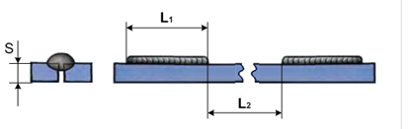
А) |  | L1= (20 -30) мм L2= (150 -250) мм
Б) |  | L1= (30 -35) мм L2= (250 -400) мм
В) |  | L1= (15-20) мм L2= (200-250) мм
Г) L1= (5-10 ) мм L2= (300-350)мм

42. Сварку каких сварных соединений выполняют стыковыми швами: а) стыковых; б) угловых; в) нахлесточных; г) тавровых; д) торцевых.
43. Сварку каких сварных соединений выполняют угловыми швами: а) стыковых; б) угловых; в) нахлесточных; г) тавровых; д) торцевых.
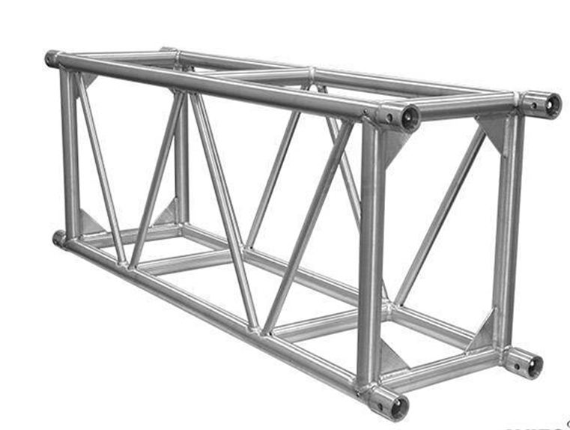
44. Определите по рисунку вид сварной конструкции:
а) балочная; б) решетчатая; в) рамная; г) оболочковая

45. Назовите детали трубопроводов указанных на рисунке под буквами а) ; б) ; в) ; г) :
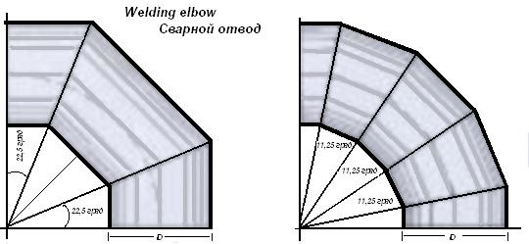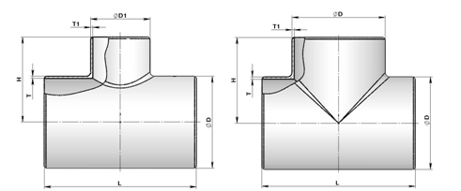
а) б)

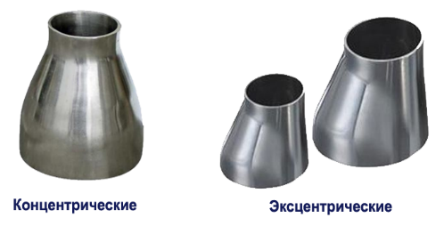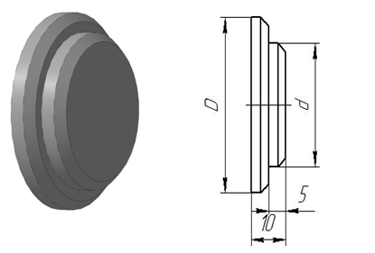
в) г)
а) - __________________ б) - _________________ в) - _________________ г) - _________________
46. Какая величина силы тока, при соприкосновении с оголенным проводом, может привести к смертельному исходу у человека: а)—90-100 мА; б)—0,1 А; в)—50-80 мА.
47. Какое сопротивление, при всех благоприятных условиях, имеет организм человеческого тела: а)—1000 Ом; б)—2000 Ом; в)—6000 Ом; г)—4500 Ом.
48. Какое сопротивление имеет контур заземления цехового оборудования: а)—2 Ом; б)—10 Ом; в)—4 Ом; г)—6 Ом.
49. При работе в сухих помещениях, безопасным напряжением для ламп освещения, допускается: а)—12 В; б)—24 В; в)—36 В; г)—40 В.
50. При выполнении ручной дуговой сварки применяют ток: а) - низкой частоты ; б) - пульсирующий; в) - переменный; г) - высокой частоты; д) - постоянный; е) - индукционный; ж) - ультразвуковой.
51. Выберите параметры сворного соединения которые контролируют обмерами и визуально при сборке соединения под сварку: а) угол разделки кромок; б) величину притупления кромок; в) высоту усиления шва; г) чешуйчатость шва; д) зазор между кромками; е) соосность или параллельность плоскостей собираемых деталей; ё) перпендикулярность плоскостей в тавровом соединении; ж) катет шва

52. К внутренним дефектам сварного шва относятся: а) шлаковые включения; б) непровары кромок; в) наплывы; г) подрезы; д) остаточные кратеры; е) газовые поры; ё) трещины;
53. Правильной подготовкой стыка изделий толщиной более 15 мм является:
а) V–образная разделка кромок
б) без разделки кромок
в) Х-образная разделка кромок

54. Сварочная электрическая дуга представляет собой:
а) столб ионизированного газа, находящегося в состоянии плазмы
б) струю расплавленного металла
в) столб паров материала электродной проволоки

55. Диаметр электрода равен: а) диаметру покрытия; б) радиусу покрытия; в) диаметру стержня

56. Сварочный выпрямитель относится к:
а) оборудованию для сварки
б) сварочной оснастке
в) приспособлениям для сварки

57. Возбуждение сварочной дуги производится:
а) твердым соприкосновением электрода с поверхностью заготовки
б) резким толчком заготовки электродом
в) постукиванием или легким касанием электрода по заготовке

58. К индивидуальным средствам защиты сварщика не относятся: а) брезентовые шторы-ширмы; б) контейнер для хранения огарков от электродов; в) молоток шлакоотделитель; г) защитные очки; д) костюм сварщика; е) маска или щиток; ё) рукавицы или перчатки; ж) респиратор; з) пенал для хранения электродов
59. Выберете допустимое количество мелких пор на 1 метре длины сварного шва: а) 2 поры; б) 3 поры; в) 4 поры; г) 5 пор; д) недопустимо ни одной поры.
60. Что называется электроофтальмией: а) - поражение излучением ультрафиолетовых лучей открытых участков кожи во круг глаз лица сварщика; б) - поражение излучением инфракрасных лучей открытых участков кожи лица сварщика; в) - поражение излучением ультрафиолетовых лучей оболочки роговицы глаз сварщика; г) - поражение излучением инфракрасных лучей оболочки роговицы глаз сварщика; д) - поражение излучением ультрафиолетовых лучей открытых участков кожи лица сварщика;

Фамилия, № группы_________________________________________________________

